**Урок «ИЗО»,учителя МБОУ СОШ № 6.**

**Черноусовой Е.А.**

**Тема урока: «Живое пространство города. Город, микрорайон, улица» Проект «Парк славы»**

**Цель урока**:

Овладение умениями и навыками художественной деятельности, разнообразными формами в обьеме.

**Задачи урока:**

Развитие умения создавать художественные проекты

Развитие художественно-творческих способностей учащихся, образного мышления и фантазии.

Создание эскизов монументального произведения.

Ход урока.

Организационная часть.

Учитель:

Создание структуры города-важнейшая архитектурная задача. Ее конечная цель-создание условия для гармоничной жизни горожан, их труда, быта, отдыха. Конечно спланировать город труднейшая задача даже для архитектора. Но представить в себе в макете, облик небольшого городского пространства – сквера, возле площади с фонтаном, или школьного двора –вы можете чтобы яснее осознать как вам удобнее и интереснее жить в городе. Сегодня на уроке будем выполнять проект «Парк славы»

Но что бы приступить к выполнению этой работы, мы познакомимся с монументами посвященные ВОВ

Слайд 1

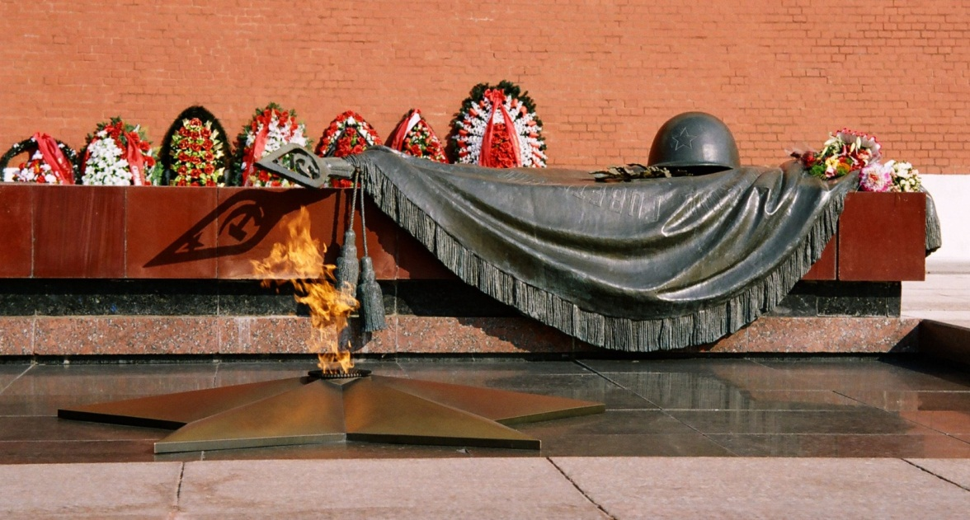Ученик 1

Могила Неизвестного Солдата

— мемориальный архитектурный ансамбль в [Москве](https://ru.wikipedia.org/wiki/%D0%9C%D0%BE%D1%81%D0%BA%D0%B2%D0%B0), в [Александровском саду](https://ru.wikipedia.org/wiki/%D0%90%D0%BB%D0%B5%D0%BA%D1%81%D0%B0%D0%BD%D0%B4%D1%80%D0%BE%D0%B2%D1%81%D0%BA%D0%B8%D0%B9_%D1%81%D0%B0%D0%B4_(%D0%9C%D0%BE%D1%81%D0%BA%D0%B2%D0%B0)), у стен [Кремля](https://ru.wikipedia.org/wiki/%D0%9C%D0%BE%D1%81%D0%BA%D0%BE%D0%B2%D1%81%D0%BA%D0%B8%D0%B9_%D0%BA%D1%80%D0%B5%D0%BC%D0%BB%D1%8C).

На надгробной плите установлена бронзовая композиция — [солдатская](https://ru.wikipedia.org/wiki/%D0%A1%D0%BE%D0%BB%D0%B4%D0%B0%D1%82) [каска](https://ru.wikipedia.org/wiki/%D0%9A%D0%B0%D1%81%D0%BA%D0%B0) и лавровая ветвь, лежащие на боевом знамени.

В центре мемориала — ниша с надписью «Имя твоё неизвестно, подвиг твой бессмертен» (предложена [С. В. Михалковым](https://ru.wikipedia.org/wiki/%D0%9C%D0%B8%D1%85%D0%B0%D0%BB%D0%BA%D0%BE%D0%B2,_%D0%A1%D0%B5%D1%80%D0%B3%D0%B5%D0%B9_%D0%92%D0%BB%D0%B0%D0%B4%D0%B8%D0%BC%D0%B8%D1%80%D0%BE%D0%B2%D0%B8%D1%87), по другой версии — результат совместного творчества поэтов и писателей [М. К. Луконина](https://ru.wikipedia.org/wiki/%D0%9B%D1%83%D0%BA%D0%BE%D0%BD%D0%B8%D0%BD,_%D0%9C%D0%B8%D1%85%D0%B0%D0%B8%D0%BB_%D0%9A%D1%83%D0%B7%D1%8C%D0%BC%D0%B8%D1%87), [С. В. Михалкова](https://ru.wikipedia.org/wiki/%D0%9C%D0%B8%D1%85%D0%B0%D0%BB%D0%BA%D0%BE%D0%B2,_%D0%A1%D0%B5%D1%80%D0%B3%D0%B5%D0%B9_%D0%92%D0%BB%D0%B0%D0%B4%D0%B8%D0%BC%D0%B8%D1%80%D0%BE%D0%B2%D0%B8%D1%87), [К. М. Симонова](https://ru.wikipedia.org/wiki/%D0%A1%D0%B8%D0%BC%D0%BE%D0%BD%D0%BE%D0%B2,_%D0%9A%D0%BE%D0%BD%D1%81%D1%82%D0%B0%D0%BD%D1%82%D0%B8%D0%BD_%D0%9C%D0%B8%D1%85%D0%B0%D0%B9%D0%BB%D0%BE%D0%B2%D0%B8%D1%87) и [С. С. Смирнова](https://ru.wikipedia.org/wiki/%D0%A1%D0%BC%D0%B8%D1%80%D0%BD%D0%BE%D0%B2,_%D0%A1%D0%B5%D1%80%D0%B3%D0%B5%D0%B9_%D0%A1%D0%B5%D1%80%D0%B3%D0%B5%D0%B5%D0%B2%D0%B8%D1%87_(%D0%BF%D0%B8%D1%81%D0%B0%D1%82%D0%B5%D0%BB%D1%8C)).) из [лабрадорита](https://ru.wikipedia.org/wiki/%D0%9B%D0%B0%D0%B1%D1%80%D0%B0%D0%B4%D0%BE%D1%80%D0%B8%D1%82) с бронзовой пятиконечной звездой в центре, в середине которой горит [Вечный огонь](https://ru.wikipedia.org/wiki/%D0%92%D0%B5%D1%87%D0%BD%D1%8B%D0%B9_%D0%BE%D0%B3%D0%BE%D0%BD%D1%8C) славы.

Слева от могилы — стена из [шокшинского](https://ru.wikipedia.org/wiki/%D0%A8%D0%BE%D0%BA%D1%88%D0%B0_(%D0%9A%D0%B0%D1%80%D0%B5%D0%BB%D0%B8%D1%8F)) [малинового кварцита](https://ru.wikipedia.org/wiki/%D0%9A%D0%B2%D0%B0%D1%80%D1%86%D0%B8%D1%82) с надписью: «1941 Павшим за Родину 1945»; справа — гранитная аллея с блоками из тёмно-красного порфира. На каждом блоке — название [города-героя](https://ru.wikipedia.org/wiki/%D0%93%D0%BE%D1%80%D0%BE%D0%B4%D0%B0-%D0%B3%D0%B5%D1%80%D0%BE%D0%B8) и чеканное изображение медали «[Золотая Звезда](https://ru.wikipedia.org/wiki/%D0%9C%D0%B5%D0%B4%D0%B0%D0%BB%D1%8C_%C2%AB%D0%97%D0%BE%D0%BB%D0%BE%D1%82%D0%B0%D1%8F_%D0%97%D0%B2%D0%B5%D0%B7%D0%B4%D0%B0%C2%BB_(%D0%A1%D0%A1%D0%A1%D0%A0))». В блоках содержатся капсулы с землёй [городов-героев](https://ru.wikipedia.org/wiki/%D0%93%D0%BE%D1%80%D0%BE%D0%B4%D0%B0-%D0%B3%D0%B5%D1%80%D0%BE%D0%B8)

Слайд 2

Ученик 2

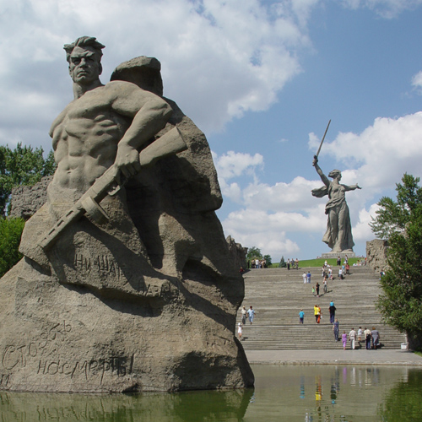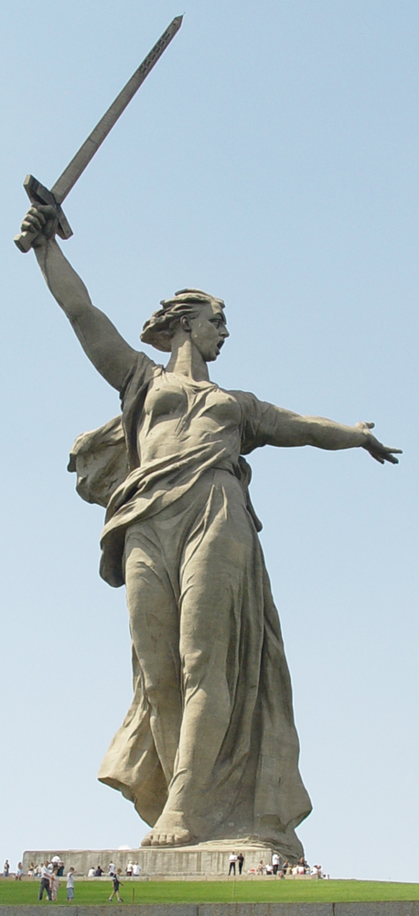

**Мамаев курган** — возвышенность на правом берегу реки [Волги](https://ru.wikipedia.org/wiki/%D0%92%D0%BE%D0%BB%D0%B3%D0%B0) в [Центральном районе](https://ru.wikipedia.org/wiki/%D0%A6%D0%B5%D0%BD%D1%82%D1%80%D0%B0%D0%BB%D1%8C%D0%BD%D1%8B%D0%B9_%D1%80%D0%B0%D0%B9%D0%BE%D0%BD_%D0%92%D0%BE%D0%BB%D0%B3%D0%BE%D0%B3%D1%80%D0%B0%D0%B4%D0%B0) города [Волгограда](https://ru.wikipedia.org/wiki/%D0%92%D0%BE%D0%BB%D0%B3%D0%BE%D0%B3%D1%80%D0%B0%D0%B4), где во время [Сталинградской битвы](https://ru.wikipedia.org/wiki/%D0%A1%D1%82%D0%B0%D0%BB%D0%B8%D0%BD%D0%B3%D1%80%D0%B0%D0%B4%D1%81%D0%BA%D0%B0%D1%8F_%D0%B1%D0%B8%D1%82%D0%B2%D0%B0) происходили ожесточённые бои (особенно в сентябре[1942 года](https://ru.wikipedia.org/wiki/1942_%D0%B3%D0%BE%D0%B4) и январе [1943](https://ru.wikipedia.org/wiki/1943)) продолжительностью 200 дней. На Мамаевом кургане захоронено около 35 000 человек, сражавшихся за Родину.

Контроль за «высотой 102,0», как обозначался Мамаев курган на военных картах, неоднократно переходил от советских войск к немецким и наоборот, так как занимал главенствующую позицию над центральной частью Сталинграда и [Волгой](https://ru.wikipedia.org/wiki/%D0%92%D0%BE%D0%BB%D0%B3%D0%B0). Бои в районе Мамаева кургана вели немецкие войска под командованием генерала [Вальтера фон Зейдлиц - Курцбаха](https://ru.wikipedia.org/wiki/%D0%97%D0%B5%D0%B9%D0%B4%D0%BB%D0%B8%D1%86-%D0%9A%D1%83%D1%80%D1%86%D0%B1%D0%B0%D1%85,_%D0%92%D0%B0%D0%BB%D1%8C%D1%82%D0%B5%D1%80_%D1%84%D0%BE%D0%BD), который после сдачи в плен советским войскам возглавил антигитлеровскую организацию «[Свободная Германия](https://ru.wikipedia.org/wiki/%D0%A1%D0%B2%D0%BE%D0%B1%D0%BE%D0%B4%D0%BD%D0%B0%D1%8F_%D0%93%D0%B5%D1%80%D0%BC%D0%B0%D0%BD%D0%B8%D1%8F)».

Слайд 3

Ученик 3

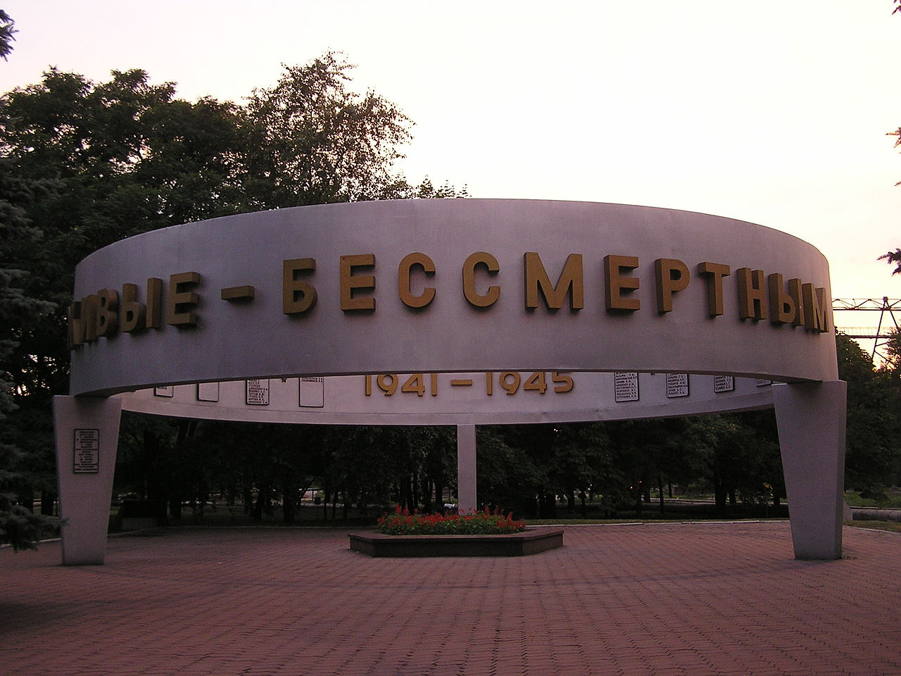

**«Живые — бессмертным»** — [мемориал](https://ru.wikipedia.org/wiki/%D0%9C%D0%B5%D0%BC%D0%BE%D1%80%D0%B8%D0%B0%D0%BB) в [Ленинском районе Донецка](https://ru.wikipedia.org/wiki/%D0%9B%D0%B5%D0%BD%D0%B8%D0%BD%D1%81%D0%BA%D0%B8%D0%B9_%D1%80%D0%B0%D0%B9%D0%BE%D0%BD_%D0%94%D0%BE%D0%BD%D0%B5%D1%86%D0%BA%D0%B0). на территории [Донецкого металлургического завода](https://ru.wikipedia.org/wiki/%D0%94%D0%BE%D0%BD%D0%B5%D1%86%D0%BA%D0%B8%D0%B9_%D0%BC%D0%B5%D1%82%D0%B0%D0%BB%D0%BB%D1%83%D1%80%D0%B3%D0%B8%D1%87%D0%B5%D1%81%D0%BA%D0%B8%D0%B9_%D0%B7%D0%B0%D0%B2%D0%BE%D0%B4). Мемориал был создан в 1970 году, в честь работников Донецкого металлургического завода, которые погибли в [Великую Отечественную войну](https://ru.wikipedia.org/wiki/%D0%92%D0%B5%D0%BB%D0%B8%D0%BA%D0%B0%D1%8F_%D0%9E%D1%82%D0%B5%D1%87%D0%B5%D1%81%D1%82%D0%B2%D0%B5%D0%BD%D0%BD%D0%B0%D1%8F_%D0%B2%D0%BE%D0%B9%D0%BD%D0%B0). Создание памятника было приурочено к двадцать пятой годовщине победы СССР над Германией в Великой Отечественной войне.

Мемориал представляет собой кольцо, стоящее на трёх опорах. На внешней стороне кольца надпись: «ЖИВЫЕ — БЕССМЕРТНЫМ». На внутренней стороне кольца размещены мемориальные таблички с именами погибших работников Донецкого металлургического завода и цехами и отделами завода, в которых они работали. Между табличками расположены пятиконечные звёзды. Кроме табличек на внутренней стороне кольца размещены две надписи: «1941-1945» — годы Великой Отечественной войны и «XXV» — римская запись числа 25, годовщины победы. На одной из опор расположена табличка поясняющая в честь чего создан монумент. В центре кольца разбита пятиугольная клумба.

Слайд 4

Ученик 4

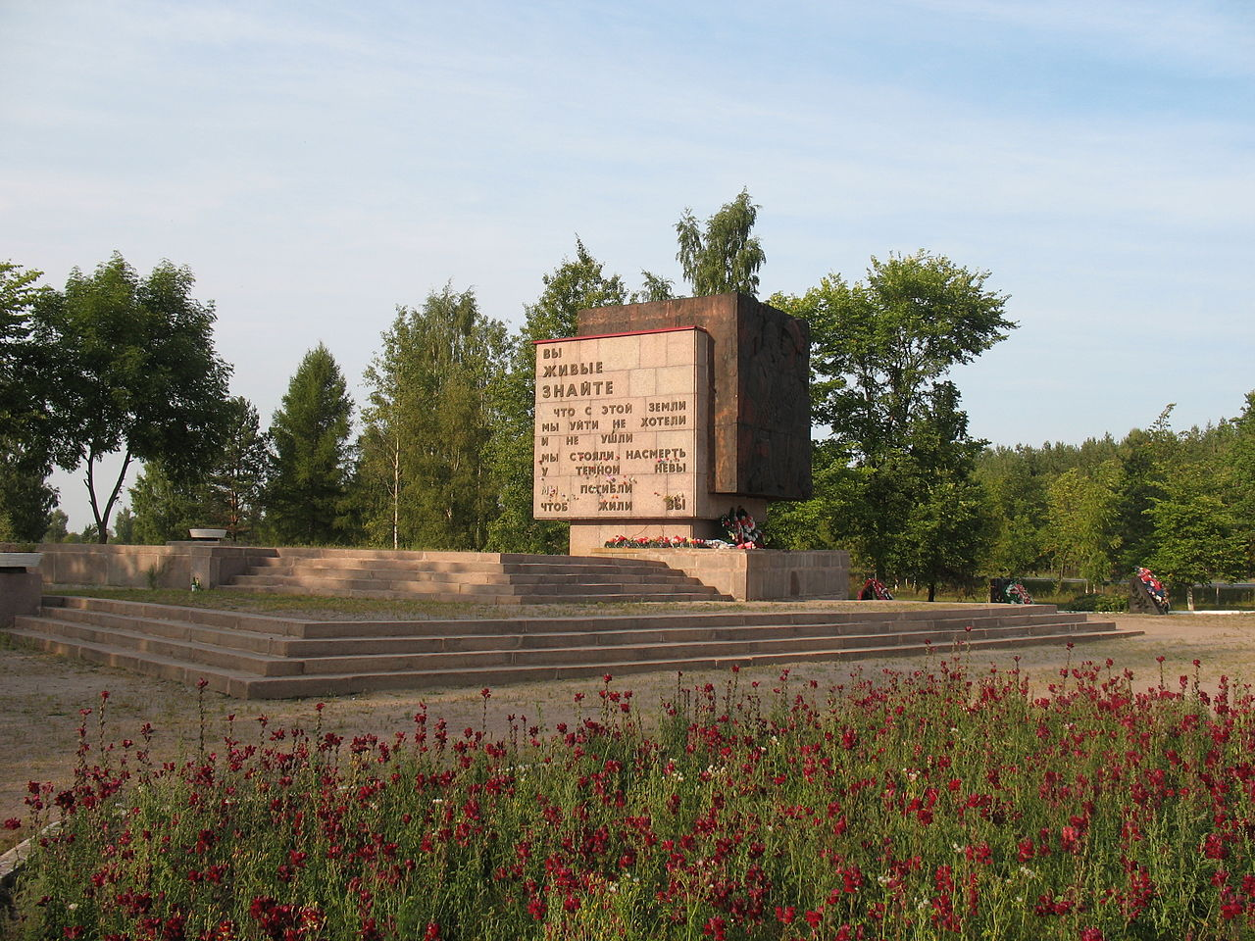

**«Зелёный пояс Славы»** — комплекс [мемориальных](https://ru.wikipedia.org/wiki/%D0%9C%D0%B5%D0%BC%D0%BE%D1%80%D0%B8%D0%B0%D0%BB) сооружений на рубежах [битвы за Ленинград](https://ru.wikipedia.org/wiki/%D0%91%D0%BB%D0%BE%D0%BA%D0%B0%D0%B4%D0%B0_%D0%9B%D0%B5%D0%BD%D0%B8%D0%BD%D0%B3%D1%80%D0%B0%D0%B4%D0%B0) в [1941](https://ru.wikipedia.org/wiki/1941)—[1944 годах](https://ru.wikipedia.org/wiki/1944_%D0%B3%D0%BE%D0%B4), созданный в 1965—1968 гг. с целью увековечить память его героических защитников. Инициатором создания этого комплекса был поэт [Михаил Дудин](https://ru.wikipedia.org/wiki/%D0%94%D1%83%D0%B4%D0%B8%D0%BD,_%D0%9C%D0%B8%D1%85%D0%B0%D0%B8%D0%BB_%D0%90%D0%BB%D0%B5%D0%BA%D1%81%D0%B0%D0%BD%D0%B4%D1%80%D0%BE%D0%B2%D0%B8%D1%87).

В основу планировки «Зелёного пояса Славы» положен рубеж обороны, на котором в сентябре [1941 года](https://ru.wikipedia.org/wiki/1941_%D0%B3%D0%BE%D0%B4) были остановлены войска противника. Работу по уточнению линии фронта и мест дислокации войск провёл Штаб [ЛВО](https://ru.wikipedia.org/wiki/%D0%9B%D0%92%D0%9E). Мемориал возводился «методом народной стройки», в его создании участвовали жители и крупнейшие организации [Ленинграда](https://ru.wikipedia.org/wiki/%D0%9B%D0%B5%D0%BD%D0%B8%D0%BD%D0%B3%D1%80%D0%B0%D0%B4). В канун 20-летия Победы на местах будущих мемориалов были уложены закладные камни, посажены первые деревья. Как сообщают документы и статьи, для реализации общего замысла «Зелёного пояса Славы» [исполкомы](https://ru.wikipedia.org/wiki/%D0%98%D1%81%D0%BF%D0%BE%D0%BB%D0%BA%D0%BE%D0%BC) Ленинградского городского и областного Советов приняли решение о шефстве исполкомов районных Советов города и области над отдельными его участками. К работам были привлечены коллективы промышленных предприятий, учебных заведений, личный состав воинских частей

Слайд 5

Ученик 5

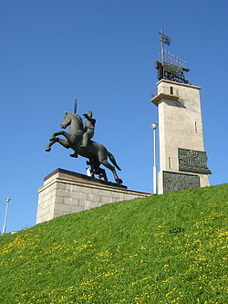

Монумент Победы (Великий Новгород)

Сооружён по решению [Совета Министров РСФСР](https://ru.wikipedia.org/wiki/%D0%A1%D0%BE%D0%B2%D0%B5%D1%82_%D0%9C%D0%B8%D0%BD%D0%B8%D1%81%D1%82%D1%80%D0%BE%D0%B2_%D0%A0%D0%A1%D0%A4%D0%A1%D0%A0) от [5 января](https://ru.wikipedia.org/wiki/5_%D1%8F%D0%BD%D0%B2%D0%B0%D1%80%D1%8F) [1968 года](https://ru.wikipedia.org/wiki/1968_%D0%B3%D0%BE%D0%B4) в 1973—1974 гг. Авторы — скульпторы [Г. В. Нерода](https://ru.wikipedia.org/wiki/%D0%9D%D0%B5%D1%80%D0%BE%D0%B4%D0%B0,_%D0%93%D0%B5%D0%BE%D1%80%D0%B3%D0%B8%D0%B9_%D0%92%D0%B0%D1%81%D0%B8%D0%BB%D1%8C%D0%B5%D0%B2%D0%B8%D1%87), А. Филиппова, архитекторы А. Душкин, А. Сайковский.

Открытие состоялось [20 января](https://ru.wikipedia.org/wiki/20_%D1%8F%D0%BD%D0%B2%D0%B0%D1%80%D1%8F) [1974 года](https://ru.wikipedia.org/wiki/1974_%D0%B3%D0%BE%D0%B4) в день тридцатилетия освобождения Новгорода от фашистских захватчиков. Сопровождалось праздничными мероприятиями и фейерверком. По словам Г. В. Нероды, памятник призван олицетворять великую мощь [Советского государства](https://ru.wikipedia.org/wiki/%D0%A1%D0%BE%D1%8E%D0%B7_%D0%A1%D0%BE%D0%B2%D0%B5%D1%82%D1%81%D0%BA%D0%B8%D1%85_%D0%A1%D0%BE%D1%86%D0%B8%D0%B0%D0%BB%D0%B8%D1%81%D1%82%D0%B8%D1%87%D0%B5%D1%81%D0%BA%D0%B8%D1%85_%D0%A0%D0%B5%D1%81%D0%BF%D1%83%D0%B1%D0%BB%D0%B8%D0%BA), подвиг его народа в войне против [нацистской Германии](https://ru.wikipedia.org/wiki/%D0%A2%D1%80%D0%B5%D1%82%D0%B8%D0%B9_%D1%80%D0%B5%D0%B9%D1%85).

Возведением объекта занимались ленинградские и новгородские бригады строителей. Строительство шло в суровых зимних условиях с традиционным для советского времени подведением сдачи к исторической дате.

Центральной фигурой памятника является бронзовая скульптура встающего на дыбы коня и сидящего на нём всадника, который олицетворяет русского/советского воина. В правой руке всадник держит высоко поднятый меч, левая, с распростёртой ладонью, вытянута вперёд и вниз. Под брюхом коня — поверженная, искорёженная [свастика](https://ru.wikipedia.org/wiki/%D0%A1%D0%B2%D0%B0%D1%81%D1%82%D0%B8%D0%BA%D0%B0). Общий вес коня и всадника — 27 тонн, высота — 8 м. Скульптура стоит на массивном метровом постаменте, который, в свою очередь, стоит на гранитной платформе высотой 3 м и площадью 120 м².

Позади скульптуры — монументальная кирпичная башня высотой 23,5 м и размером основания 6,5х8,5 м. На вершине башни помещена [ладья](https://ru.wikipedia.org/wiki/%D0%9B%D0%B0%D0%B4%D1%8C%D1%8F_(%D1%81%D1%83%D0%B4%D0%BD%D0%BE)), уставленная по периметру древними военными атрибутами (щитами, копьями и т.д.). На стенах башни расположены четыре массивных [барельефа](https://ru.wikipedia.org/wiki/%D0%91%D0%B0%D1%80%D0%B5%D0%BB%D1%8C%D0%B5%D1%84), освещающих основные этапы [Великой Отечественной войны](https://ru.wikipedia.org/wiki/%D0%92%D0%B5%D0%BB%D0%B8%D0%BA%D0%B0%D1%8F_%D0%9E%D1%82%D0%B5%D1%87%D0%B5%D1%81%D1%82%D0%B2%D0%B5%D0%BD%D0%BD%D0%B0%D1%8F_%D0%B2%D0%BE%D0%B9%D0%BD%D0%B0) и победные бои [Красной Армии](https://ru.wikipedia.org/wiki/%D0%9A%D1%80%D0%B0%D1%81%D0%BD%D0%B0%D1%8F_%D0%90%D1%80%D0%BC%D0%B8%D1%8F) за освобождение Новгорода. Общая высота башни вместе с ладьёй — 34,5 м.

Слайд 6

Ученик 6

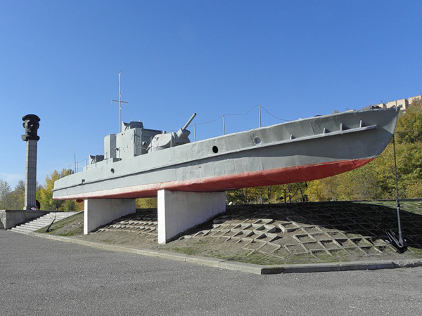

Бронекатер БК-13 (Волгоград)

К 50-летию Великой Победы на [набережной Волгограда](http://vetert.ru/rossiya/volgograd/sights/170-centralnaya-naberezhnaya.php) торжественно был открыт памятник морякам Волжской флотилии. Памятник – это установленный на постаменте бронекатер БК-13

В 1941 году был заложен бронекатер БК-13, в соответствии с проектом 1125 главного конструктора Ю.Ю. Бенуа. Весной 1942 года бронекатер был спущен на воду, и в июне того же года БК-13 вступил в строй, пополнив состав Волжской военной флотилии  
С 24.07 и по 17.12 все того же 1942 года БК-13 принял участие в обороне Сталинграда, обеспечивал перевозки вооружения, боеприпасов, перевозил мирное население. Вклад волжских моряков был воистину огромен. В те страшные дни моряки героически сражались за Родину с захватчиками, проявляя стойкость, смелость и отвагу.  
В сентябре 1943 года бронекатер БК-13 перевели в Днепровскую флотилию, в составе которой катер участвовал в боях на Западном Буге и Припяти, в освобождении Беларуси и наступательной Берлинской операции.

По рекам Европы катер дошел до Берлина, а затем, после войны, вновь вернулся в Сталинград-Волгоград. В 1953 году катер пополнил состав Дунайской военной флотилии, где находился до 1960 года, после чего был передан Волгоградскому государственному музею обороны в качестве экспоната для установки.

Среди металлолома на судоремонтном заводе [Краснослободска](http://vetert.ru/rossiya/volgogradskaya-oblast/sights/122-krasnoslobodsk.php) катер был случайно обнаружен и, по настоянию волгоградских ветеранов, закреплен за [музеем «Сталинградская битва»](http://vetert.ru/rossiya/volgograd/sights/75-muzej-panorama-stalingradskaya-bitva.php) в [Волгограде](http://vetert.ru/rossiya/volgograd/). Первоначально бронекатер БК-13 находился на нижнем уровне у музея, а позже был спущен к Волге, став частью памятника морякам Волжской флотилии

Слайд 7

Ученик 7

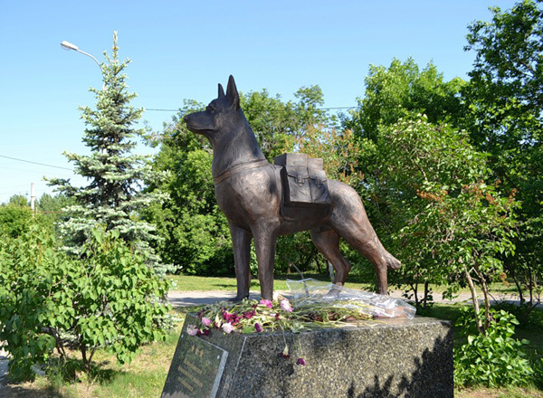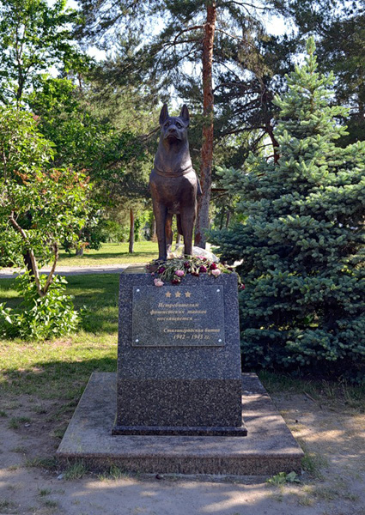

Памятник собакам-подрывникам, истребителям танков (Волгоград)

28 мая 2011 года, в день пограничника на площади Чекистов, недалеко от [памятника чекистам](http://vetert.ru/rossiya/volgograd/sights/327-pamyatnik-chekistam.php), установили памятник собакам-истребителям танков (Волгоград).

Вклад четвероногих участников Сталинградской битвы, истребителей танков неоднозначен, но, тем не менее, заслуживает внимания и признания. Наиболее известным является подвиг 28 отдельного отряда собак-подрывников в подчинении 10 дивизии НКВД. Отряд уничтожил 2 бронемашины, 42 танка, сотни офицеров и солдат противника. Однако у подвига всегда есть обратная сторона… Из 202 человек и 202 собак с августа по октябрь погибло 148 собак и 148 человек… Только 54 бойца осталось в живых вместе со своими четвероногими товарищами.  
Автор памятника – Николай Карпов, архитектор из [Волжского](http://vetert.ru/rossiya/volzhsky/). Памятник собакам-истребителям танков в Волгограде имеет высоту чуть более 2 метров, вес – более 200 килограммов. На пьедестале из финского гранита, высотой в один метр, установлена скульптура собаки похожей на восточно-европейскую овчарку, хотя автор и старался не обидеть представителей других пород, создавая обобщенный образ собак, жертвовавших собой, подрывая танк противника.  
Слайд 8

Ученик 8

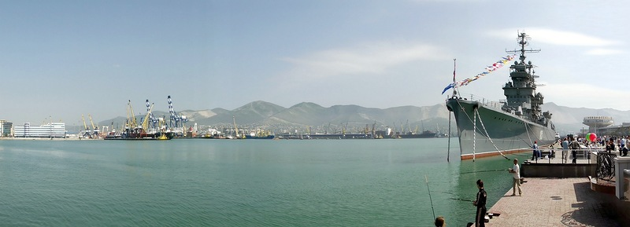

Крейсер «Михаил Кутузов»

Крейсер «Михаил Кутузов» – корабль-музей в городе Новороссийск, филиал музея Черноморского флота. Корабль был спущен на воду в 1952 году, он выполнял боевые задачи Черноморского флота в Средиземном море и Атлантике. Стоит отметить, что крейсер «Михаил Кутузов» в [Новороссийске](http://vetert.ru/rossiya/novorossijsk/) – это признанный шедевр мирового судостроения.

Сейчас корабль-музей стоит на [центральной набережной города](http://vetert.ru/rossiya/novorossijsk/sights/438-naberezhnaya-admirala-serebryakova.php) в пассажирском порту и открыт для посетителей. Ранее экипаж крейсера «Михаил Кутузов» составлял 1200 человек, теперь команда состоит из 20. Посещать корабль-музей рекомендуют с экскурсией.

Также на крейсер-музей «Михаил Кутузов» (Новороссийск) имеет на борту базовую станцию компании МТС, которая обеспечивает радиосигнал высокого качества в центре города, где часто проходят различные праздники, парады и торжества Новороссийска.

Слайд 9

Ученик 9

Подводная лодка С-56 .

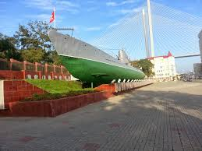

Построена лодка была в 1936 году и конструктивно являлась средней лодкой новейшего по тем временам типа с мощным артиллерийским и торпедным вооружением, высокой скоростью передвижения и большой автономностью. В целом, подводные лодки типа «С» -«Сталинец» были признаны самыми эффективными подводными лодками Великой Отечественной Войны. Пять лодок (С-13, С-31, С-51, С-101,С-104) стали Краснознаменными, лодка С-33 стала Гвардейской, а С-56 – одновременно и Краснознаменной и Гвардейской. На рубке лодки С-56 выведена цифра «14»– по количеству немецких кораблей, испытавших силу ее торпед. Десять фашистских транспортов были потоплены, а еще четыре – получили серьезно повреждения.

Осенью 1942 года субмарина С-56 в составе группы тихоокеанских подлодок была переброшена на усиление Северного флота. Вел «эску» капитан-лейтенант Г.И.Щедрин (впоследствии удостоенный звания Героя Советского Союза). Преодолев три океана и десять морей, в марте 1943 года субмарина С-56 прибыла на главную базу Северного флота и сразу же приняла участие в боевых действиях. 19 апреля 1943 года С-56 открыла свой болевой счет, пустив на дно два первых вражеских транспорта.

31 марта 1943 года "С-56" была удостоена орденом Красного Знамени. В мае 1943 года «С-56» совершила свой второй боевой поход, во время которого уничтожила еще два вражеских транспорта.   
От похода к походу росло боевое мастерство экипажа подлодки- продолжал расти счет потопленным и поврежденным кораблям противника. Боевые заслуги экипажа подлодки не остались без внимания командования – 23 февраля 1945 года Краснознаменная подводная лодка "С-56" была удостоена звания Гвардейской.

5 октября 1954 года субмарина вернулась во Владивосток, где была превращена в плавучую зарядовую станцию. Позднее, в 1970-х годах, С-56 выполняла функции учебно-тренировочного центра.

И к 30-ой годовщине Великой Победы над ее рубкой вновь взвился, овеянный ветрами трех океанов, флаг тихоокеанского флота. Сегодня в оригинальном виде восстановлены первые три носовых отсека лодки, а в кормовых– размещены музейные витрины.

**Слайд 10**

**Ученик 10**

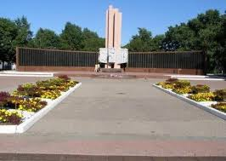

**Уссурийск. Памятник воинам – уссурийцам.**

Уссурийск. Памятник воинам - уссурийцам, павшим в сражениях ВОВ, расположен на площади Победы. Автор монумента - скульптор В. Ненаживин.

В 1941 г. из жителей города была сформирована 239-я стрелковая дивизия. ПРОШЕДШАЯ С БОЯМИ ОТ МОСКВЫ ДО БЕРЛИНА. За мужество и отвагу, проявленную в битвах с фашистами, пятеро посланцев Уссурийска удостоенны звания Героя Советского Союза и пять тысяч награждены орденами и медалями.   
Более 10000 бойцов дал город фронту, 3000 навеки остались на полях сражений.

Преклоняясь перед их героизмом, жители Уссурийска в мае 1977г. воздвигли момумент памяти своих земляков, не вернувшихся с полей сражений. Он представляет собой композицию из пяти высоких пилонов прямоугольного сечения, установленных на общем подиуме в виде четырехгранной усеченной пирамиды. Между пилонами размещены скульптурные группы, изображающие уходящих на фронт ополченцев и остающихся в тылу их жен, матерей и детей.

У подножия монумента устроен жертвенник, в котором зажжен Вечный огонь, доставленный в Уссурийск с Марсова поля Героем Советского Союза Д. Ф. Соболевым. Со дня основания монумент немного изменился, но каждый год 9 мая монумент утопает в цветах, дошкольники и школьники частые гости, где педагоги рассказывают о людях, чьи имена увековечены возле монумента.

Практическая работа: Учащиеся создают макеты парка славы. По плану который они создали на прошлом занятии. Важным объектом в макете должен быть монумент. В четь героев войны.

Защита проекта

Рассказывают о проекте(о причинах создания данного проекта, где бы они хотели установить его в нашем городе/крае)

Лучшие работы будут выставлены в школьном уголке боевой славы

Итог урока:

Назовите чем вы руководствовались в создании проекта?

-При выполнении работы мы учитывали важнейшие элементы пространственной среды, особенности планировки, соединение зоны отдыха и зоны славы.

Помогли ли вам сообщения о монументах ВОВ для создания вашего макета.

Ученик:- привлек внимание «Памятник собакам-подрывникам, истребителям танков (Волгоград)», я в своей работе создал монумент «Воин и собака»